**МИНОБРНАУКИ РОССИИ**

**САНКТ-ПЕТЕРБУРГСКИЙ ГОСУДАРСТВЕННЫЙ**

**ЭЛЕКТРОТЕХНИЧЕСКИЙ УНИВЕРСИТЕТ**

**«ЛЭТИ» ИМ. В.И. УЛЬЯНОВА (ЛЕНИНА)**

**Кафедра «АПУ»**

**ОТЧЁТ**

**по лабораторной работе № 2**

**по дисциплине «Программирование»**

**«АНАЛИЗ ЧИСЛОВЫХ ПОСЛЕДОВАТЕЛЬНОСТЕЙ»**

|  |  |  |
| --- | --- | --- |
| Студент гр. 4391 | **_______________** | Мухачев Д. О. |
| Преподаватель | _______________ | Писарев А.С. |

Санкт-Петербург

2024

**Цель работы:**

Задачей был представлен прямоугольный треугольник, заданный на плоскости координатами вершин (0, 0) (3, 0) (0, 4). Требовалось разработать программу, которая определяла входит ли точка, с введенными с клавиатуры координатами, в прямоугольный треугольник.

**Ход работы:**

Первым шагом было найти математическое решение задачи:

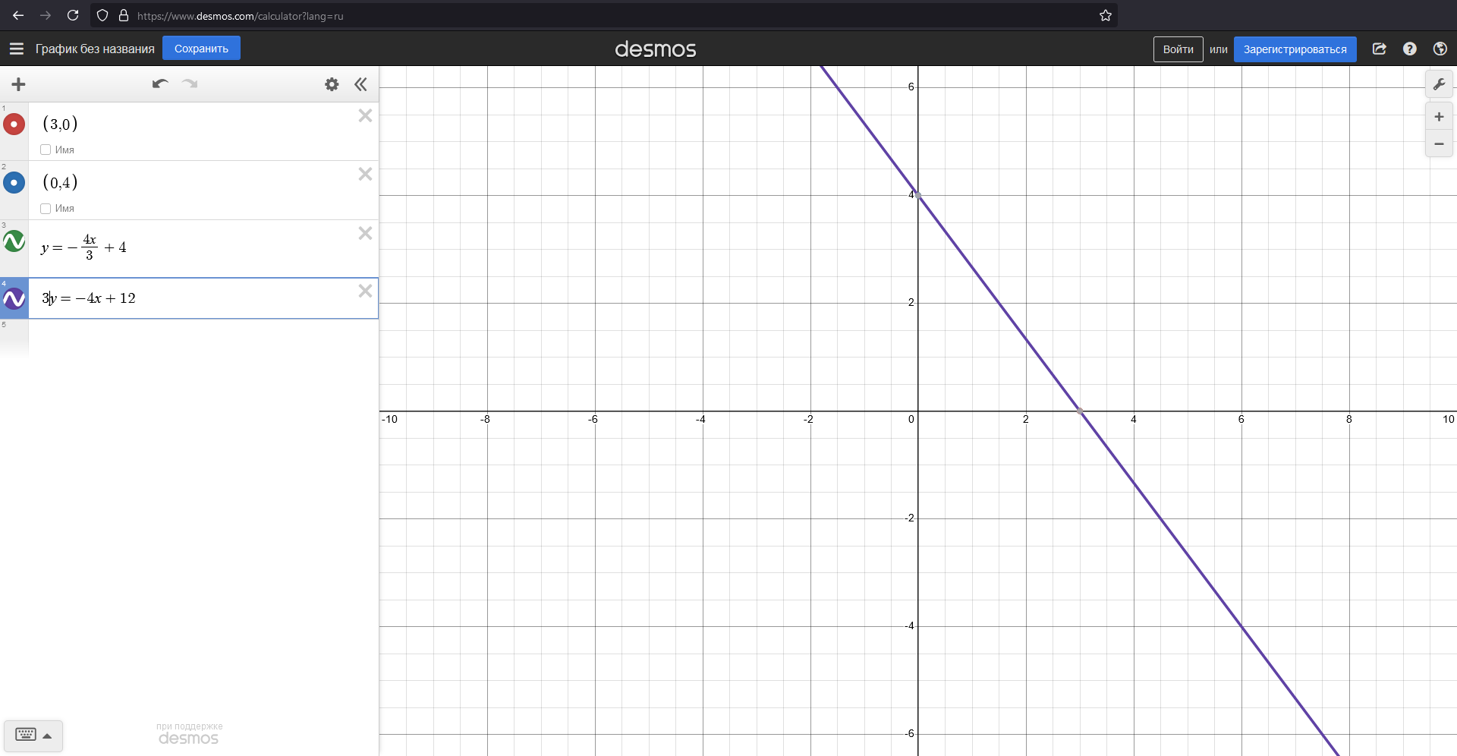

Рисунок 1

Далее была написана функция на основе этого уравнения проверяющая принадлежность точки треугольнику:

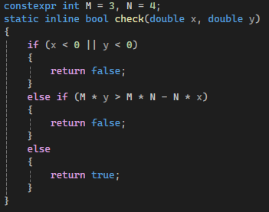

Рисунок 2

Потом был создан интерфейс, позволяющий вводить несколько точек в соответствии с условиями задачи и использующий Unicode для вывода кириллицы: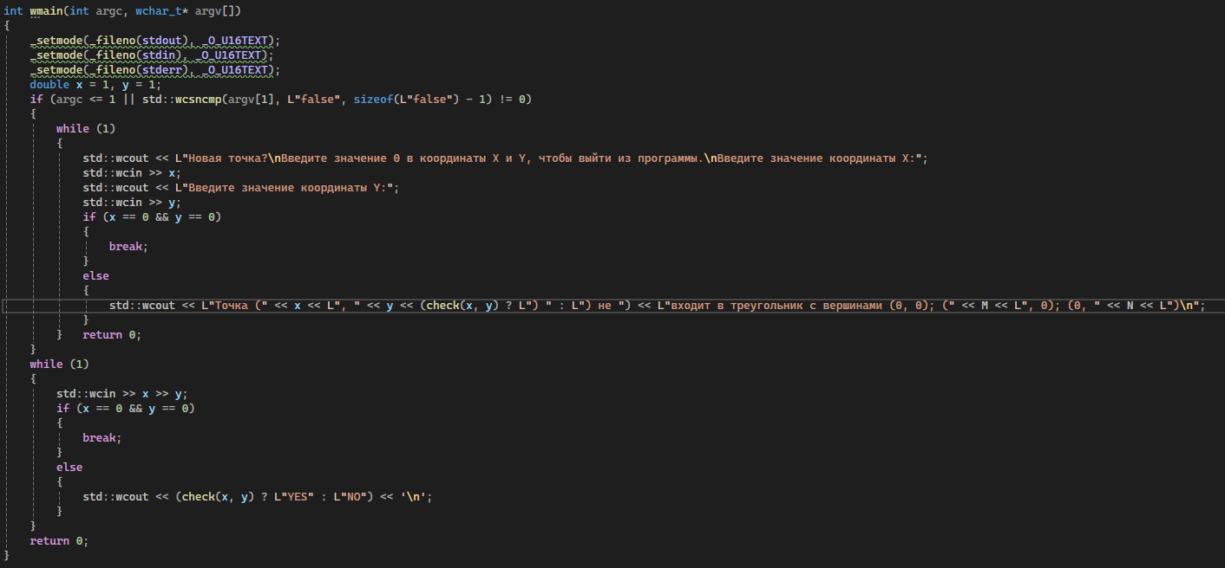

Рисунок 3

В завершении, были подключены все необходимые для работы программы библиотеки:



Рисунок 4

**Проверка работоспособности программы:**

Для теста были использованы входные данные из методических материалов:

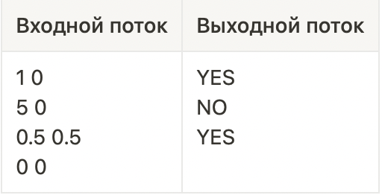

Рисунок 5

Полученные результаты:

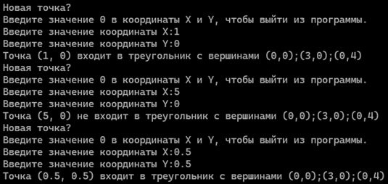

Рисунок 6

**Вывод:** В ходе выполнения лабораторной работы, целью которой была разработка программы для определения принадлежности точки к треугольнику с вершинами (3, 0), (0, 4) и (0, 0), был получен практический опыт в нескольких ключевых областях. Было освоено создание различных типов интерфейсов, использование условных операторов и разработку функций для решения геометрических задач. Теоретические знания, полученные на лекциях, помогли в построении графика функции, необходимого для определения принадлежности точки к треугольнику.

Приложение 1

Код программы

#include <iostream>

#include <io.h>

#include <fcntl.h>

constexpr int M = 3, N = 4;

static inline bool check(double x, double y)

{

if (x < 0 || y < 0)

{

return false;

}

else if (M * y > M * N - N * x)

{

return false;

}

else

{

return true;

}

}

int wmain(int argc, wchar_t* argv[])

{

_setmode(_fileno(stdout), _O_U16TEXT);

_setmode(_fileno(stdin), _O_U16TEXT);

_setmode(_fileno(stderr), _O_U16TEXT);

double x = 1, y = 1;

if (argc <= 1 || std::wcsncmp(argv[1], L"false", sizeof(L"false") - 1) != 0)

{

while (1)

{

std::wcout << L"Новая точка?\nВведите значение 0 в координаты X и Y, чтобы выйти из программы.\nВведите значение координаты X:";

std::wcin >> x;

std::wcout << L"Введите значение координаты Y:";

std::wcin >> y;

if (x == 0 && y == 0)

{

break;

}

else

{

std::wcout << L"Точка (" << x << L", " << y << (check(x, y) ? L") " : L") не") << L"входит в треугольник с вершинами (0,0);(3,0);(0,4)\n";

}

} return 0;

}

while (1)

{

std::wcin >> x >> y;

if (x == 0 && y == 0)

{

break;

}

else

{

std::wcout << (check(x, y) ? L"YES" : L"NO") << '\n';

}

}

return 0;

}